Муниципальное автономное общеобразовательное учреждение
«Ванзетурская средняя общеобразовательная школа»

Конспект урока
по курсу «Шахматная азбука»
для 3 класса на тему:
«Ценность шахматных фигур. Сравнительная сила фигур.
Достижение материального перевеса»

Составитель:
педагог дополнительного образования
Грищишин Владимир Евгеньевич

п. Ванзетур

2023 г.

Технологическая карта занятия

Тема занятия | Ценность шахматных фигур.
Педагогическая цель | Формирование у учащихся понимания игровой стоимости шахматных фигур. Закрепление знаний о правилах движения шахматных фигур.
Тип занятия | Изучение нового материала.
Планируемые результаты | Предметные: дети научатся определять, сколько стоят шахматные фигуры и узнают, как определить ценность шахматных фигур.  Метапредметные:  Познавательные: развитие мышления учащихся (анализ и синтез, аналогия); работа с информацией в разных видах – текст, таблица, схема, рисунок.  Регулятивные: развитие умения планировать работу, выдвигать гипотезу, проверять её, оценивать работу группы, проводить контроль и коррекцию своей работы.  Коммуникативные: развитие умения демонстрировать результаты работы, вести дискуссию, аргументировать свою точку зрения.  Личностные: расширение представления о значимости шахматной игры и умения в неё играть; стремление к самообразованию, анализу своих действий.
Организация занятия | Организационный момент – 2 минуты  Актуализация знаний – 6 минут  Изучение нового материала – 15 минут  Физминутка – 4 минуты  Первичное закрепление материала – 7 минут  Первичный контроль – 5 минут  Рефлексия -3 минуты  Подведение итогов занятия – 3 минуты
Формы работы | Индивидуальная, групповая, фронтальная
Оборудование | ПК, проектор, интерактивная доска, шахматы, карточки с изображением фигур.

Ход занятия

Этапы занятия | Деятельность педагога | Деятельность учащихся | Формируемые УУД
Организационный  момент. | Создает позитивный эмоциональный настрой на занятие, создание ситуации доверия. | Организовывают свое рабочее место. Активное слушание | Личностные результаты: Повышаем мотивацию для познавательной деятельности  Регулятивные  Прогнозирование предстоящей работы.  Коммуникативные  Развиваем умение строить речевое высказывание.
Актуализация знаний | Организует проверку имеющихся знаний в игровой форме.  Регулирует деятельность детей.  Подготавливает детей к самостоятельной работе. | Слушают учителя, выполняют задания учителя. | Личностные:  Формируем мотивацию к целенаправленной познавательной деятельности;  Коммуникативные:  Формируем умение слушать и понимать других;  Формируем умение работать в коллективе.  Регулятивные:  Формируем умение высказывать своё предположение  Формируем умение оценивать учебные действия в соответствии с поставленной задачей;
Изучение нового материала | Побуждение учащихся к получению новой информации | Слушают учителя, воспринимают новую информацию. Осуществляют диалогическую связь с учителем. | Личностные:  Формируем  мотивации к обучению и целенаправленной познавательной деятельности Регулятивные:  Формируем умения осуществлять познавательную и личностную рефлексию.  Познавательные:  Формируем умения на основе анализа объектов делать выводы.
Физминутка | Организует активный отдых учащихся. | Участвуют в физминутке.
Первичное  закрепление  нового материала | Оказание индивидуальной помощи каждому ученику. | Выполняют задания учителя. Принимают активное участие в работе группы. | Личностные результаты:  Формируем мотивацию к обучению и целенаправленной познавательной деятельности  Коммуникативные:  Развиваем умение слушать и понимать других.  Формируем умение строить речевое высказывание в соответствии с поставленными задачами;  Регулятивные:  Развиваем умение оценивать учебные действия в соответствии с поставленной задачей.
Первичный  контроль | Осуществляет контроль и качественную оценку деятельности учащихся. | Выполняют индивидуальное задание. Осуществляют самоконтроль. | Личностные:  Формируем  мотивацию к обучению и целенаправленной познавательной деятельности  Регулятивные:  Формируем умения осуществлять познавательную и личностную рефлексию.  Познавательные:  Формируем умения на основе анализа объектов делать выводы.
Рефлексия | Привлекает детей к оценке своей работы.  Определяет уровень решения каждым ребёнком поставленных учебных задач. | Отслеживают степень выполнения своей работы. | Коммуникативные:  Развиваем умение строить речевые высказывания.  Регулятивные:  Развиваем умение осуществлять познавательную и личностную рефлексию.  Познавательные:  Формируем умение на основе анализа объектов делать выводы.
Подведение итогов занятия | Вызывает у детей чувство удовлетворенности результатами урока. | Делятся впечатлениями, высказывают свое мнение об уроке. | Личностные:  Осознание значимости своей работы.

Сценарий занятия
- Организационный момент.
-Здравствуйте ребята!

«Долгожданный дан звонок,
Шахматный нас ждет урок!
Так что время не теряем
И работать начинаем.
Сегодня будем мы
Узнавать и рассуждать,
И обязательно играть!»

- Нас вновь зовет в свой увлекательный мир Шахматная страна!

«Вся в квадратах — белых, чёрных — деревянная доска,
А ряды фигур точёных — деревянные войска.
Люди их передвигают, коротают вечера,
Люди в шахматы играют — интересная игра!
Ты, дружок мой, без опаски, без смущения вступай,
Словно в мир чудесной сказки, в чёрно-белый этот край.
Что? Трёхглавые драконы нас не ждут здесь? Не беда!
Тут, зато лихие кони и пехота хоть куда!
Тут ферзи, слоны отважны, мчатся поперёк и вдоль,
И, совсем как в сказке, важный возвышается король.
Тут герои в каждом войске, и выходит рать на рать
Хитроумно и геройски воевать и побеждать!»

Для того чтобы вы могли сами оценить свою работу на уроке, вам помогут наши друзья – шахматные фигуры. За каждое правильно выполненное задание вы будете получать карточку с изображением короля
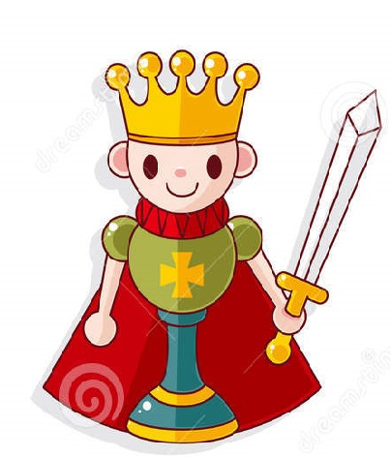
В конце урока мы подсчитаем карточки и подведем итоги вашей работы.

- Актуализация знаний.
- На прошлых занятиях вы познакомились с шахматными фигурами, их расположением на шахматном поле и даже научились первым дебютным шагам. Давайте, мы вспомним, всё чему уже научились.
У каждой пары на парте есть набор шахмат и шахматная доска, и я предлагаю вам выполнить несколько заданий.
1 задание. Кто быстрее выстроит шахматы на доске.
2 задание. Блиц – опрос.
- Сколько клеток на шахматной доске? (64)
- Кто сконструировал шахматные часы? (Томас Брайт Уилсон)
- Как называется начало шахматной партии? (Дебют)
- Назовите литературное произведение, в котором героиня путешествует по шахматной доске. (Алиса в Зазеркалье)
- Заключительная часть шахматной партии. (Эндшпиль)
- Как называется завершение шахматной партии без победителя. (Пат)
3 задание. Шахматные загадки. Отгадки нужно не озвучивать, а поднять фигуру, о которой говорится в загадке.
- Стою на самом краю
Путь откроют – пойду.
Только прямо хожу,
Как зовут, не скажу. (Ладья)
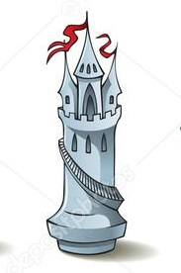
2) Не живёт в зверинце,
Не берёт гостинцы,
По косой он ходит,
Хоботом не водит. (Слон)
- Прыгнет Он. Подковы звяк!
Необычен каждый шаг:
Буква «Г» и так и сяк.
Получается зигзаг!
Интересны у него повадки
Необычны и смешны:
Притаится, словно в прятки,
Скакнет из-за спины. (Конь)
4) Хоть важная фигура - трусливая натура,
И ходит лишь на клеточку одну.
Других фигур работа - лишь на него охота.
Его поймаю и закончу я игру. (Король)
5) В начале боя встали в ряд
Все восемь маленьких солдат.
Когда свой первый ход свершают,
То через клеточку шагают,
Потом по клеточке одной
Едят врагов лишь по косой.
Они назад не отступают,
И в бой их первыми бросают. (Пешки)

6) Фигура важная и сильная.
Всегда в красивом платье стильном.
Захочет, так пойдёт по вертикали.
Ну, а захочет, так и по горизонтали.
Её ходы не просто угадать -
И по диагонали может пошагать. (Ферзь)
- Изучение нового материала.
- Мы немного повторили шахматные фигуры. А теперь пришла пора узнать ещё больше о правилах Страны черно- белых клеток. Тема нашего занятия «Ценность шахматных фигур».

Раз шахматы – это маленькая страна, в которой своя жизнь и своя война, то обязательно должна быть и своя шахматная валюта. Деньги должны быть лёгкими и удобными, и ты легко догадаешься, кто у нас самый лёгкий.
ПОСТАНОВКА ПРОБЛЕМЫ: Так сколько стоят шахматные фигуры и как определить ценность шахматных короля, ферзя, ладьи, слона, коня и пешки?
Среди огромных фигур на доске не сразу и заметишь маленькие шахматные пешки. Но именно они приняты за единицу измерения ценности фигур.
Пешка – это 1 шахматный рубль (деревянный) на шахматной доске.
Сколько стоят шахматные фигуры? Всё зависит от того, где эта фигура стоит, на сколько клеток она нападает.
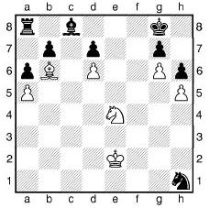
Посмотрим на позицию, и сравним положение белого и чёрного коней. Белый атакует 8 полей, а чёрный лишь 2, к тому же ему некуда пойти – везде его съедят. Неравноценны у сторон и слоны. Чёрный не может ходить, а белый «посадил под замок» отряд чёрных фигур. Никакого значения не имеет лишняя чёрная ладья, её два хода бесполезны.
Сравним Их Величеств. У чёрного короля для передвижений несколько клеток, а белый король – гуляет по всей доске. Понятно, что более свободные белые фигуры должны легко одержать победу.
Подвижность шахматной фигуры, а также способность её держать под ударом поля доски (Ударность) определяет её силу (Ценность).
Проходные пешки приковывают к себе самые сильные фигуры противника. Но если пешка не может двигаться (блокирована) или сдвоена, то её цена сильно падает, почти до нуля.
Такой проворный, вёрткий конь, перепрыгивающий свои и чужие фигуры в начале партии, становится медленным и неуклюжим к её концу.
Зато ладья, которая из-за пешек никак не могла найти себе места в начале игры, выходит на свободу и становится очень сильной фигурой.
Ферзь в конце партии может справиться с целой армией фигур и пешек. А в начале он может запутаться в частоколе ног слабых фигур.
Силу фигур можно измерить только на пустой доске.
У них появляется Абсолютная сила.
Вспомним наши первые уроки – мы считали, что ферзь, стоящий в центре доски, держит под контролем 27(!) полей. Ладья может нападать лишь на 14. Можно сказать, что сила ферзя равна почти двум ладьям.
От количества полей, которые может контролировать каждая шахматная фигура, от количества направлений возможного движения, от скорости и маневренности зависит сила шахматной фигуры.
Но в зависимости от позиций, которые, как калейдоскоп, меняются в шахматной партии, изменяется и Относительная сила любой шахматной фигуры. Часто слабая фигура играет более важную роль по сравнению с сильной фигурой. Даже пешка может принести победу над самим ферзём.

Таблица силы и ценности шахматных фигур

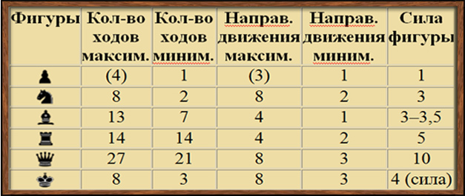
Почему конь по силе примерно равен слону? Кажется, что слон более подвижен и бьёт гораздо больше полей на шахматной доске.
Но у слона есть один важный недостаток. Он может ходить лишь по полям одного цвета.
Король – это особая в шахматах фигура. Его ценность несравнима с ценностью даже всех фигур – с его потерей партия сразу заканчивается.
Поэтому шахматный король бесценен! Но он тоже имеет право вести бой. Король может закрыть путь трём пешкам. А в паре с пешкой он может доставить неприятности самым сильным фигурам.
Чтобы быстрее войти в шахматную жизнь нужно знать следующие равенства.

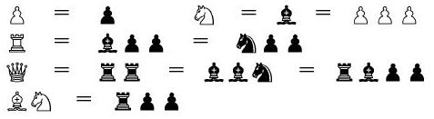

Типовая ценность фигур
Пешка | Одна пешка
Слон | Три пешки
Конь | Три пешки
Ладья | Пять пешек
Ферзь | Девять пешек
Король | Не имеет стоимости

- Физминутка. «Шахматная репка»
- Ребята, что – то мы засиделись, нам срочно нужно подвигаться. Прошу вас выйти из-за парт, и слушать внимательно команды.

«Пешка раз, и раз, и раз –
Конь получится как раз.
Пешка раз, и два, и три –
На слона теперь смотри.
Восемь пешек смелых ряд –
Боевой у нас отряд!
Раз присели, два присели –
Восемь пешек одолели.
Шаг вперед шагнули вместе,
Шаг назад – и мы на месте!»

- Первичное закрепление знаний.
- Вы сегодня узнали, какую цену имеет каждая шахматная фигура. Давайте закрепим эти знания с помощью игры. Вы наверно все знаете, что такое аукцион. Мы тоже проведем аукцион шахматных фигур. У вас на партах лежат таблицы – подсказки, с помощью них вы будете покупать фигуры. Для этой работы мы будем работать в группах. Первая группа будет представлять белые фигуры, вторая - чёрные фигуры. В каждой группе имеется банк фигур. Группа белых может купить только чёрные фигуры, а группа черных белые фигуры.
За правильно выполненную покупку каждый участник группы получает короля.
Лот 1.
Лот 2.
Лот 3.
Лот 4.

- Первичный контроль. Индивидуальная работа.
Закрасьте клетки с фигурами, которые в сумме равны ферзю, цвет фигуры вы можете выбрать сами.

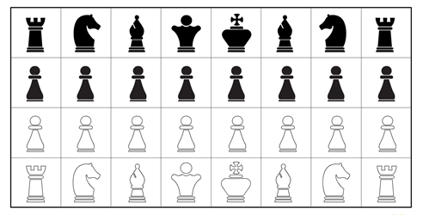

- Рефлексия.
Поставьте отметки на этой оценочной мишени.

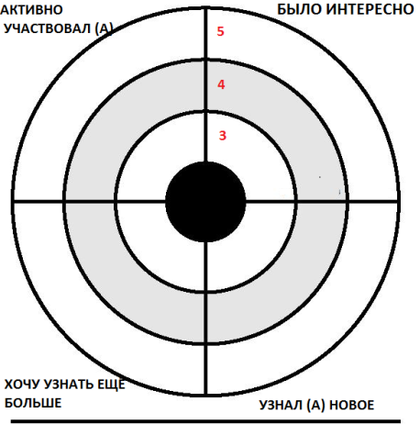

- Что сегодня для вас было интересным на занятии?
- Что вам больше всего запомнилось?
- Над чем нам надо поработать?
- Подведение итогов.
-Давайте подведем итог работы каждого и работы в группах. Подсчитаем сколько королей в ваших копилках.
Мы с вами замечательно провели время в шахматной стране.
Занятие окончено. Спасибо вам. До новой встречи!

ПРИЛОЖЕНИЕ

Карточка №1. Оценочная карточка с изображением шахматного короля.

Карточка №2. Шахматные равенства.

Типовая ценность фигур
Пешка | Одна пешка
Слон | Три пешки
Конь | Три пешки
Ладья | Пять пешек
Ферзь | Девять пешек
Король | Не имеет стоимости

Карточка №3. Закрасьте клетки с фигурами, которые в сумме равны ферзю, цвет фигуры вы можете выбрать сами.

Оценочная мишень.

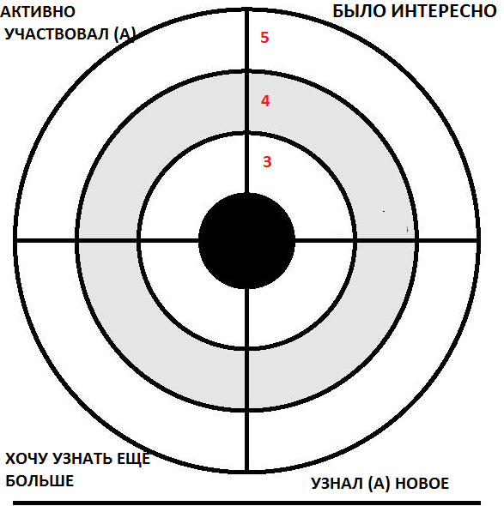

Используемые ресурсы.
Литература:
- Программы курса «Шахматы - школе» для начальных классов общеобразовательных учреждений. Сухин И.Г. - Обнинск: Духовное возрождение, 2016.
- "Удивительные приключения в Шахматной стране". И.Г.Сухин. М.: Изд-во «Русский шахматный дом», 2000.
- «Шахматы, второй год, или Учусь и учу». Пособие для учителя. Сухин И.Г. - Обнинск: Духовное возрождение, 2012.
Интернет – ресурсы:
- https://ru.wikipedia.org/wiki/%D0%A8%D0%B0%D1%85%D0%BC%D0%B0%D1%82%D0%BD%D1%8B%D0%B5_%D1%84%D0%B8%D0%B3%D1%83%D1%80%D1%8B
- http://www.72chess.com/content/urok-chetyrnadtsatyi-kto-skolko-stoit-tsennost-shakhmatnykh-figur

